Признаком хорошей переносимости прогулок являются ровное свободное дыхание, чувство удовлетворенности, легкая приятная физическая усталость.
Выраженное утомление, одышка, усиленное сердцебиение, боли в области сердца, тяжесть в голове — признаки неправильного применения ходьбы.
Родителям можно устраивать детям и разновидность терренкура – поход. Для детей дошкольного возраста семейный поход может длиться не более 2 часов с обязательными остановками по 15 минут для отдыха.

Гареева С.Р.,
воспитатель группы
Муниципальное бюджетное дошкольное
образовательное учреждение
«Детский сад компенсирующего вида № 25»

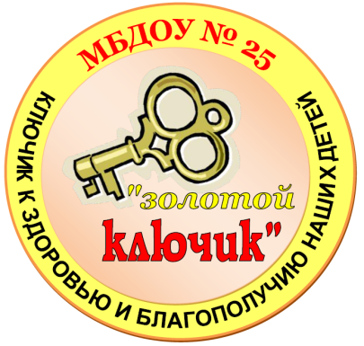

ПАМЯТКА
для родителей
Терренкур — маршрут оздоровления
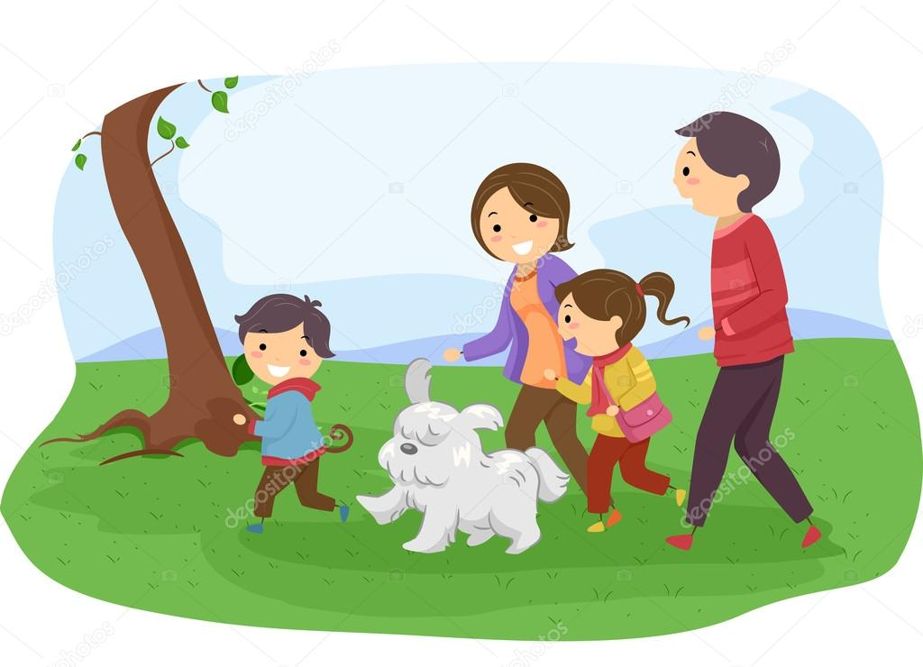

Что такое ТЕРРЕНКУР?
Терренкур (от французского языка terrain - местность и немецкого Kur - лечение) таким образом, под методом терренкур подразумевается лечение (оздоровление) с помощью прогулки по определённой местности.
Доказано, что терренкур способствует закаливанию детского организма, а красота окружающей природы, спокойная обстановка создают предпосылки для снятия нервно-эмоционального напряжения.

Данная методика успешно внедряется в практику работы «Золотого ключика», в котором для полноценного физического развития детей создаются все необходимые условия.
Наш терренкур – это система дозированной ходьбы, прыжков, бега, подвижных и спортивных игр с использованием прохождения маршрутов по территории детского сада и прилегающей территории в разное время года.
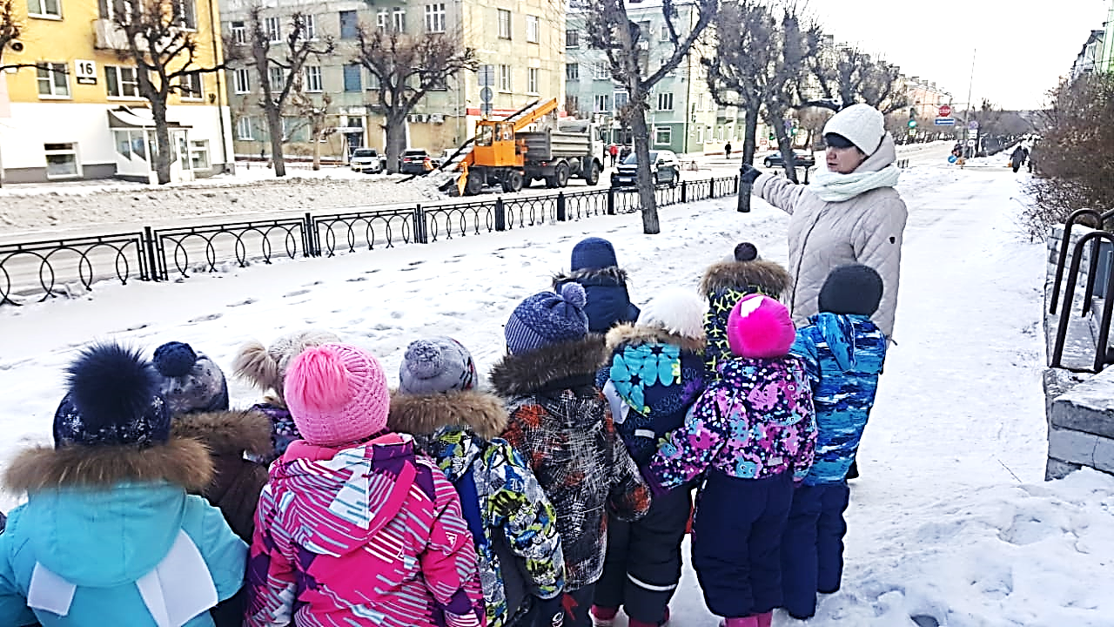
Новая технология интересна детям с нарушениями зрения, потому что им нравятся простота и естественность движений; возможность выполнять их в любое время на воздухе; привлекательность в связи с возможностью игровой мотивации.

Терренкур (лечебная ходьба) — одна из форм лечебной физкультуры, которая осуществляется путем естественного физического упражнения (ходьбы по определенному маршруту).
Проводится терренкур в естественных природных условиях, на свежем воздухе, что способствует закаливанию, повышению физической выносливости, нормализации психоэмоциональной деятельности.

Общие рекомендации к использованию
терренкуров в семье
Ходить по маршрутам терренкура следует регулярно, дыхание на маршрутах терренкура должно быть равномерным, через нос (при вдохе следует умеренно выпячивать брюшную стенку и расширять грудную клетку).
Необходимо сочетать дыхание с ритмом ходьбы и темпом (по ровной дороге примерно на 2–4 шага — вдох, на 3–5 шагов — выдох, на подъеме на 2–3 шага — вдох, на
3–4 шага — выдох).
Шаг на подъемах должен быть более коротким.
Независимо от ощущения утомления необходимо делать остановки на 1–3 минуты для отдыха, во время которых рекомендуется выполнить 2–3 дыхательных упражнения и упражнения на расслабление мышц ног.
По окончании маршрута полезен отдых в положении сидя в течение 15–30 мин.

